1 слайд

«Су–Джок» - терапия (южнокорейский профессор Пак Чже Ву)

*Главные достоинства Су-Джок терапии*

* Высокая эффективность. При правильном применении эффект наступает уже через несколько минут.
* Абсолютная безопасность применения. Это система создана не человеком – он только открыл её, - а природой. Неправильное применение никогда не приносит вред – оно просто неэффективно.
* Простота применения.

2 слайд

  

3 слайд

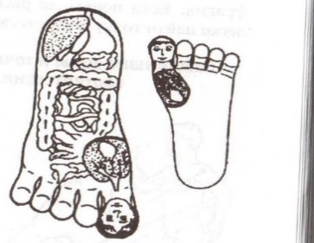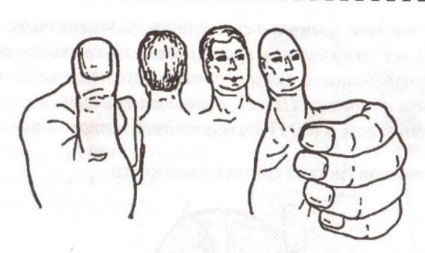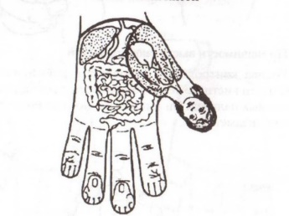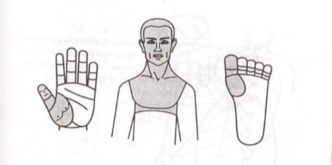

4 слайд

Фрагмент коррекционного занятия

с элементами

Су - Джок терапии

с детьми среднего дошкольного возраста

***«Играем с Гномом»***

5 слайд 6 слайд

 

7 слайд

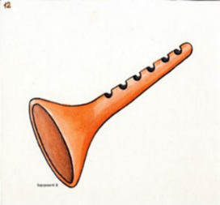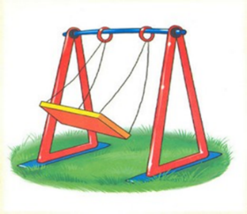

8 слайд 9 слайд

